Bezoek het gigantische middeleeuwse winkelcentrum

Op het plein vermengen de luide stemmen van kooplui zich met het gegak van ganzen. De middeleeuwse markt is het hoogtepunt van de week. Boeren verkopen groente, slagers prijzen hun waren aan en gegoede burgers kopen dé luxe van die tijd: specerijen uit het Verre Oosten.
Toen tussen 1200 en 1349 de Engelse bevolking groeide, kwamen er 2000 nieuwe markten bij.
De kerk protesteerde echter tegen handel op de ‘Dag des Heren’, waarop Hendrik VI van Engeland in 1448 de markt op zondag verbood.
Desondanks werden de markten in de 15e eeuw steeds groter, en na de ontdekking van Amerika in 1492 konden goederen uit de hele wereld op grote Europese markten worden gekocht.

Voor 1 kg saffraan zijn 75.000 tot 100.000 bloemen nodig.

Saffraan kostte een fortuin
Arme mensen in de middeleeuwen konden slechts dromen van verse vis en specerijen. In Engeland verdiende een metselaar zo’n 6 pence per dag, een priester circa 4 pence en een dagloner 2,5 pence. 5 tot 10 stukken gezouten vis, kon je krijgen voor slechts één penny. Een verse vis daarentegen kostte al snel 20 pence.

In sommige steden was gokken op marktdagen niet toegestaan. Er stond een boete op.

Geen vleesresten op het marktplein!
Dankzij duidelijke regels functioneerde de markt goed, maar er werden vaak strenge maatregelen getroffen.
In de Italiaanse stad Pistoia waren de marktstraten in 1180 zo vol dat de stadsraad moest ingrijpen. Ze liet huizen met een balkon slopen, omdat de steunpilaren de markt in de weg stonden.
De raad bepaalde ook dat slagers hun beesten in het openbaar moesten slachten en versnijden.
Dat moet de ‘veelvoorkomende fraude’ voorkomen met oud vlees van dieren die een natuurlijke dood waren gestorven.
Gilden kregen vaak de taak om toezicht te houden. In Florence moest het slagersgilde er bijvoorbeeld voor zorgen dat de leden de plek waar ze hun vlees verkochten ‘schoon en zonder rottende resten’ achterlieten.
Vleesafval en andere resten waren echter zo’n goede handel dat de steden het recht om de markt te vegen veilden.
De winnaar verzamelde alle dierenpoep en vleesresten, die als mest en dierenvoer konden worden verkocht.
Bepalend voor het succes van een markt was of de bewakers de orde konden handhaven.
In het Engelse Leicester werden ordeverstoorders die binnen het zicht van de markt hun zwaard trokken daarom harder gestraft dan normaal.
Op andere plekken mochten bezoekers hun ‘speer, hellebaard of grote staf’ niet meenemen de stad in.

Brood met zaagsel
Op de markt werd veel bedrogen. Bakkers deden zaagsel in het brood om meel te besparen, slagers legden rotte plakken vlees tussen verse en kooplui maakten peperkorrels nat om ze te verzwaren.
In de 14e eeuw klaagde de Engelse monnik John Bromyard over een vergelijkbare actie bij stoffenverkopers. Ze zouden ‘de wol nat maken, zodat die meer weegt’.
Opzichters van de steden en gilden voerden regelmatig controles uit om het bedrog binnen de perken te houden.

Markt werd strak geleid
In de steden werd de handel gestuurd door gilden. Ze controleerden de kwaliteit en prijs van de waren van hun leden.
Ook boeren van elders die groente of vee wilden verkopen in de stad, hielden zich aan de gilderegels. Zo moest een boer die huiden wilde verkopen toestemming hebben van het leerlooiersgilde.
Onder aan de pikorde stonden marskramers. Dit waren kooplieden die kleine artikelen van uit hun rugtassen verkochten. Voor de gilden was het moeilijk om ze te controleren en heffingen te eisen.
In Bologna werd ‘iedereen die vanaf zijn rug verkoopt’ daarom de toegang verboden tot straten waar de gildeleden handelden.

Kooplieden knipten geld in stukjes
In de 13e eeuw gingen onder andere Venetië, Milaan en Florence over van een ruileconomie naar munten.
De steden dreven internationaal handel en het was slimmer om munten te gebruiken voor de inkoop van bijvoorbeeld Engelse wol of specerijen uit het Oosten. Fysieke ruilgoederen konden namelijk onderweg kapotgaan of bederven.
Gaandeweg werden de zilveren lire van Venetië en de florijn van 3,5 gram goud van Florence overgenomen door vorsten in landen als Engeland, Hongarije en Duitsland.
Hier kregen de munten regionale namen en het portret van de vorst als kwaliteitsstempel.
Fraude met de hoeveelheid goud en zilver was een ernstig misdrijf, en in Engeland werd bij valsemunters daarom een hand afgehakt.
Bij kleine verkopen was niet altijd een hele munt nodig. Daarom werd de munt in stukjes geknipt, wat de munten minder waard maakten.
‘De munten waren bijna tot aan de binnenste cirkel weggeknipt en de inscriptie langs de rand was verdwenen of zwaar beschadigd,’ schreef de monnik Matthew Parris in 1248 over deze praktijk.

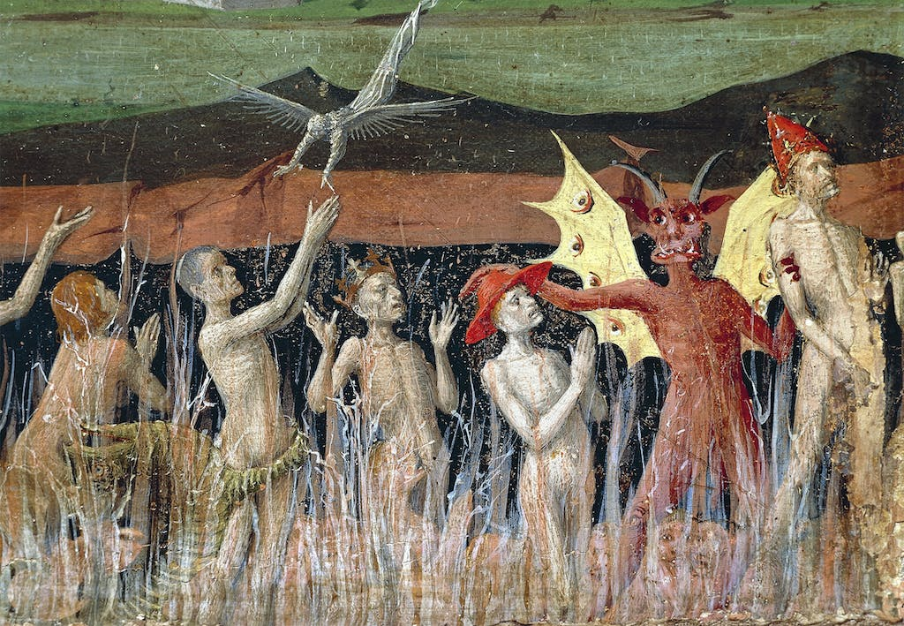
Een verkoper die sjoemelde met de prijs, kwam in het vagevuur, waarschuwde de kerk, want hebzucht was een hoofdzonde.

Prijs van bier en wijn lag vast
Om prijsschommelingen op basisvoedsel door oorlog of een mislukte oogst te voorkomen, zat er een maximum aan de prijs van producten als brood, bier en wijn. Dit was zeker belangrijk omdat normaal water vaak niet veilig te drinken was.
In Engeland stelde de koning de prijzen vast en in de Italiaanse stadstaten de vorst, de gilden of de stadsraad.
Dankzij het maximum konden ook de armste mensen eten kopen, wat de kans op opstand verkleinde.
Hoewel de Engelse koning Eduard II in 1307 zijn sheriffs vroeg om in elke stad een prijscontroleur aan te stellen, was het voor de handhavers onmogelijk om alle verkopers in de gaten te houden.
Maar werd een frauderende bakker of brouwer betrapt, dan kreeg hij een boete van circa 6 pence. En wie herhaaldelijk de fout in ging, moest een boete van 24 pence betalen of kwam aan de schandpaal.
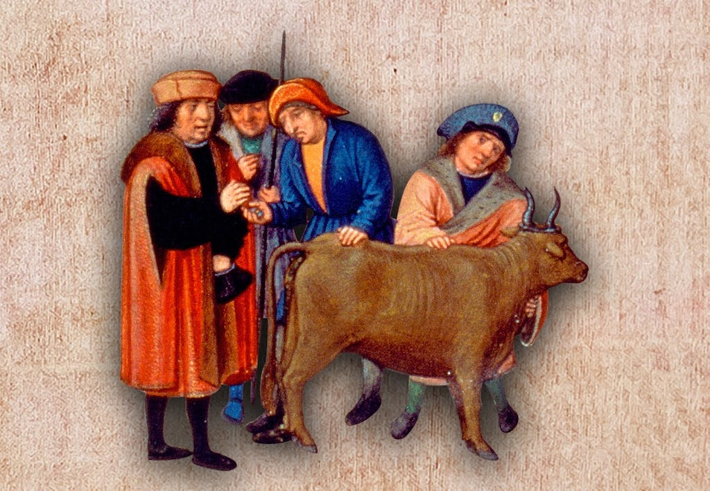
Boeren kochten vaak samen een trekdier om het risico te delen als het stierf.

Armen kwamen via ruil aan pannen en klompen
Veel steden hadden twee marktdagen, meestal op woensdag en zaterdag. Basisbenodigdheden als bier, eieren, kaas, vis, meel en groente werden van het platteland en de kust naar de stad gebracht – per kar of te paard.
Boeren en vissers hadden zelden muntgeld en ruilden hun waren. Voor appels, graan en vis kregen ze kleren, pannen en klompen terug.
Was er wel geld in het spel, dan kon een Engelse boerin die eieren verkocht ruim 1 penny krijgen voor twee dozijn. Ter vergelijking: een dagloner verdiende 2 à 3 pence per dag.

Vragen:
- Welke taken hadden gildes op de markt? Benoem minimaal 2.
- Waarom zouden kooplieden bedriegen met hun koopwaren door zoals bijvoorbeeld zaagsel in brood te doen of peper te verzwaren?
- Op welke dagen was er vaak markt? En op welke dag zeker niet?
- Na de val de Romeinen, begonnen weer veel mensen te handelen in plaats van met muntgeld betalen. Werd dit volgens de tekst nog steeds gedaan?
- De tekst benoemt dat er vroeger een maximumprijs was voor belangrijke producten zoals brood of bier.
Vind je dat zoiets nu ook er moet zijn? Leg je antwoord uit.

